(29) اسم الله، والثالوث الأقدس

أصول الثالوث، واسم الله:
1
نرى الثالوث من أول الخلق، قدم الله ذاته كالله الجامع "إلوهيم"، وهي كلمة مميزة:
"1 فِي الْبَدْءِ خَلَقَ اللهُ (אֱלֹהִים – إلوهيم) السَّمَاوَاتِ وَالأَرْضَ 2 وَكَانَتِ الأَرْضُ خَرِبَةً وَخَالِيَةً، وَعَلَى وَجْهِ الْغَمْرِ ظُلْمَةٌ، وَرُوحُ اللهِ (וְרוּחַ אֱלֹהִים – رُوَحْ إلوهيم) يَرِفُّ عَلَى وَجْهِ الْمِيَاهِ 3 وَقَالَ اللهُ (וַיֹּאמֶר אֱלֹהִים- فيومر إلوهيم): «لِيَكُنْ نُورٌ»، فَكَانَ نُورٌ" تكوين 1
ثلاثية الخالق: الله، روح الله، كلمة الله
"3 بِكَلِمَةِ الرَّبِّ صُنِعَتِ السَّمَاوَاتُ، وَبِنَسَمَةِ فِيهِ كُلُّ جُنُودِهَا" مزمور 33

2
ثلاثيات الخلق:
"في البدء" خلق الزمن: ماضي، حاضر ومستقبل
"السموات" خلق السموات: سماء الله (2 كورنثوس 12: 2؛ أيضًا سماء السموات – مز 68: 33 و148: 4)، الفضاء، وسماء الأرض
"الأرض" خلق الأرض، المادة: سائل، غاز، وصلب
وقبل أن يفصل لنا خلق الإنسان (تكوين 2: 7) عرف ذاته باسمه الأوحد (يهوه):
"4 هذِهِ مَبَادِئُ السَّمَاوَاتِ وَالأَرْضِ حِينَ خُلِقَتْ، يَوْمَ عَمِلَ الرَّبُّ الإِلهُ (יְהוָה אֱלֹהִים – يهوه إلوهيم) الأَرْضَ وَالسَّمَاوَاتِ" تكوين 2.

3
"13 فَقَالَ مُوسَى ِللهِ: «هَا أَنَا آتِي إِلَى بَنِي إِسْرَائِيلَ وَأَقُولُ لَهُمْ: إِلهُ آبَائِكُمْ أَرْسَلَنِي إِلَيْكُمْ. فَإِذَا قَالُوا لِي: مَا اسْمُهُ؟ فَمَاذَا أَقُولُ لَهُمْ؟» 14 فَقَالَ اللهُ لِمُوسَى: «أَهْيَهِ الَّذِي أَهْيَهْ». وَقَالَ: «هكَذَا تَقُولُ لِبَنِي إِسْرَائِيلَ: أَهْيَهْ أَرْسَلَنِي إِلَيْكُمْ»." خروج 3
"אֶהְיֶה אֲשֶׁר אֶהְיֶה – أكون الذي أكون" وأصلها الفعل: "היה – كان"؛ تعني الرب الكائن، أصل الكون.
كلمة "يهوه" متوحدة على اسم إلوهيم؛ وكلمة "إلوهيم" فريدة، لتدل على مكانته

4
استخدم "الله" الوثنيون:
مثل عنترة بن شداد العبسي (توفي سنة 608 م):
إِذا كانَ أَمرُ اللَهِ أَمراً يُقَدَّرُ - - فَكَيفَ يَفِرُّ المَرءُ مِنهُ وَيَحذَر
مثل الطفيل الغنوي (توفي سنة 609 م):
جَزى اللَهُ عَنّا جَعفَراً حينَ أَزلَقَت - - بِنا نَعلُنا في الواطِئينَ فَزَلَّت
استخدم "الله" المسيحيون:
مهلهل بن ربيعة (الزبير- توفي 531 م):
رماك الله من بغلٍ - - بمشحودٍ من النبلِ

5
استخدم "الله" المسيحيون:
وامرؤ القيس (توفي سنة 540 م):
ألا قبح الله البراجم كلها - - وجدع يربوعاً وعفر دارما
مثل حاتم الطائي (توفي سنة 605 م):
أيا ابنة عبد الله، وابنة مالكٍ - - وبا ابنة َ ذي البُرْدينِ والفرَسِ الوردِ
وددتُ، وبيت الله، لو أن أنفهُ - - هَواءٌ، فما مَتّ المُخاطَ عن العَظمِ
استخدمها اليهود – السموأل (توفي سنة 560 م):
وقالوا: إنه كنزٌ رغيبٌ - - فلا والله أعذر ما مشيتُ

شرح فكرة الثالوث:
6
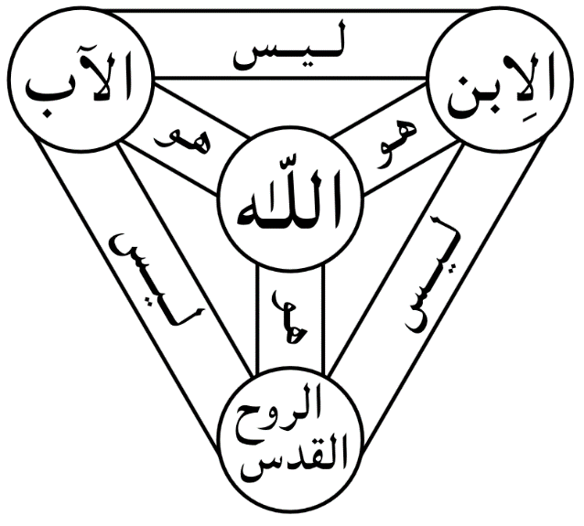

7
"23 وَإِلهُ السَّلاَمِ نَفْسُهُ يُقَدِّسُكُمْ بِالتَّمَامِ. وَلْتُحْفَظْ (1) رُوحُكُمْ (2) وَنَفْسُكُمْ (3) وَجَسَدُكُمْ كَامِلَةً بِلاَ لَوْمٍ عِنْدَ مَجِيءِ رَبِّنَا يَسُوعَ الْمَسِيحِ" 1 تسالونيكي 5
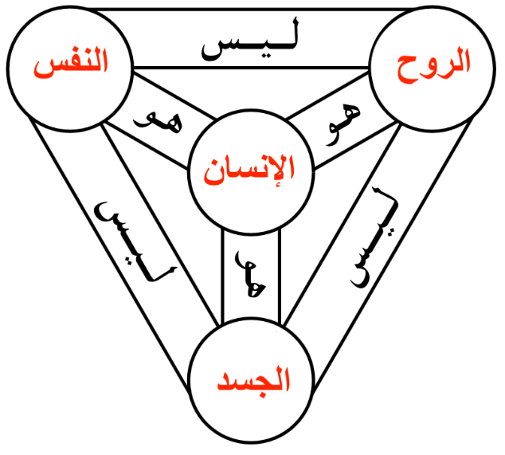

الثالوث من العهد القديم:
8
"8 يَدَاكَ كَوَّنَتَانِي وَصَنَعَتَانِي كُلِّي جَمِيعًا، أَفَتَبْتَلِعُنِي؟" أيوب 10 و"4 رُوحُ اللهِ صَنَعَنِي وَنَسَمَةُ الْقَدِيرِ أَحْيَتْنِي" أيوب 33
"1 قَالَ الرَّبُّ (يهوه) لِرَبِّي (أدوناي): اجْلِسْ عَنْ يَمِينِي حَتَّى أَضَعَ أَعْدَاءَكَ مَوْطِئاً لِقَدَمَيْكَ." مزمور 110
"42 قَائلاً: «مَاذَا تَظُنُّونَ فِي الْمَسِيحِ؟ ابْنُ مَنْ هُوَ؟» قَالُوا لَهُ: «ابْنُ دَاوُدَ». 43 قَالَ لَهُمْ: «فَكَيْفَ يَدْعُوهُ دَاوُدُ بِالرُّوحِ رَبًّا؟ قَائِلاً: 44 قَالَ الرَّبُّ لِرَبِّي: اجْلِسْ عَنْ يَمِيني حَتَّى أَضَعَ أَعْدَاءَكَ مَوْطِئًا لِقَدَمَيْكَ 45 فَإِنْ كَانَ دَاوُدُ يَدْعُوهُ رَبًّا، فَكَيْفَ يَكُونُ ابْنَهُ؟»" متى 22
"9 فِي كُلِّ ضِيقِهِمْ تَضَايَقَ (الله) وَمَلاَكُ حَضْرَتِهِ (الرسول الذي يحمل حضور الله) خَلَّصَهُمْ. بِمَحَبَّتِهِ وَرَأْفَتِهِ هُوَ فَكَّهُمْ (إذا ملاك حضرته، هو نفس ذات الله) وَرَفَعَهُمْ وَحَمَلَهُمْ كُلَّ الأَيَّامِ الْقَدِيمَةِ. 10 وَلَكِنَّهُمْ تَمَرَّدُوا وَأَحْزَنُوا رُوحَ قُدْسِهِ فَتَحَوَّلَ لَهُمْ عَدُوّاً وَهُوَ حَارَبَهُمْ." أشعياء 63

9
أيضًا قال في أشعياء 48، عن إرسالية أقنوم الابن (720 ق.م.):
"16 لَمْ أَتَكَلَّمْ مِنَ الْبَدْءِ فِي الْخَفَاءِ. مُنْذُ وُجُودِهِ أَنَا هُنَاكَ (هناك شخصية أزلية موجودة قبل البدء!!) وَالآنَ السَّيِّدُ الرَّبُّ أَرْسَلَنِي وَرُوحُهُ" أشعياء 48
"27 لَمَّا ثَبَّتَ السَّمَاوَاتِ كُنْتُ هُنَاكَ أَنَا .. 30 كُنْتُ عِنْدَهُ صَانِعًا، وَكُنْتُ كُلَّ يَوْمٍ لَذَّتَهُ، فَرِحَةً دَائِمًا قُدَّامَهُ... 35 لأَنَّهُ مَنْ يَجِدُنِي يَجِدُ الْحَيَاةَ، وَيَنَالُ رِضًى مِنَ الرَّبِّ، 36 وَمَنْ يُخْطِئُ عَنِّي يَضُرُّ نَفْسَهُ. كُلُّ مُبْغِضِيَّ يُحِبُّونَ الْمَوْتَ" أمثال 8
"4 مَن صَعِدَ إِلَى السَّمَاوَاتِ وَنَزَلَ؟ مَن جَمَعَ الرِّيحَ في حُفْنَتَيْهِ؟ مَن صَرَّ الْمِيَاهَ في ثَوْبٍ؟ مَن ثَبَّتَ جَمِيعَ أَطْرَافِ الأَرْضِ؟ مَا اسْمُهُ وَمَا اسْمُ ابْنِهِ إِنْ عَرَفْتَ؟" أمثال 30
ربطها المسيح بنفسه عندما كلم نيقوديموس وقال: "13 وَلَيْسَ أَحَدٌ صَعِدَ إِلَى السَّمَاءِ إِلاَّ الَّذِي نَزَلَ مِنَ السَّمَاءِ ابْنُ الإِنْسَانِ..." يوحنا 3.

الثالوث من العهد الجديد:
10
"19 فَاذْهَبُوا وَتَلْمِذُوا جَمِيعَ الأُمَمِ وَعَمِّدُوهُمْ بِاسْمِ الآب وَالابْنِ وَالرُّوحِ الْقُدُسِ" متى 28
"14 نِعْمَةُ رَبِّنَا يَسُوعَ الْمَسِيحِ، وَمَحَبَّةُ اللهِ، وَشَرِكَةُ الرُّوحِ الْقُدُسِ مَعَ جَمِيعِكُمْ" 2 كورنثوس 13
"4 فَأَنْوَاعُ مَوَاهِبَ مَوْجُودَةٌ، وَلكِنَّ الرُّوحَ وَاحِدٌ 5 وَأَنْوَاعُ خِدَمٍ مَوْجُودَةٌ، وَلكِنَّ الرَّبَّ وَاحِدٌ 6 وَأَنْوَاعُ أَعْمَال مَوْجُودَةٌ، وَلكِنَّ اللهَ وَاحِدٌ، الَّذِي يَعْمَلُ الْكُلَّ فِي الْكُلِّ" 1 كورنثوس 12
"6 لكِنْ لَنَا إِلهٌ وَاحِدٌ: الآبُ الَّذِي مِنْهُ جَمِيعُ الأَشْيَاءِ، وَنَحْنُ لَهُ. وَرَبٌّ وَاحِدٌ: يَسُوعُ الْمَسِيحُ، الَّذِي بِهِ جَمِيعُ الأَشْيَاءِ، وَنَحْنُ بِهِ." 1 كورنثوس 8

11
الثالوث: 1 + 1 + 1 = 3 وليس 1
الخطأ الأول: يفترضون أن الله = 1! الله لا يساوي واحد، لكن الله واحد، بمعنى أنه وحيد، أوحد
الخطأ الثاني: الله لا يُجزأ ولا يُضاف إليه شيء؛ ولا يُنقَص منه شيء وهو غير محدود؛ أي ∞
إذا المعادلة الصحيحة هي:
∞ + ∞ + ∞ = ∞
و ∞ x ∞ x ∞ = ∞ أيضًا
و إذا قسمنا ∞ على 3، يكون الجواب ايضًا = ∞

الله واحد:
12
"إسمع يا إسرائيل، الربُّ (يهوه) إلهنا (توحيد بالربوبية) ربٌّ واحد (توحيد بالألوهية)" تثنية 6: 4
"19 أَنْتَ تُؤْمِنُ أَنَّ اللهَ وَاحِدٌ. حَسَنًا تَفْعَلُ. وَالشَّيَاطِينُ يُؤْمِنُونَ وَيَقْشَعِرُّونَ!" يعقوب 2
وانتقلت نفس هذه الوصيَّة في العهد الجديد، حيث ركَّز عليها المسيح بذاته كأولى الوصايا وأهمَّها:
"29 إن أوَّل كُل الوصايا هي إسمع يا إسرائيل، الربُّ إلهنا ربٌّ واحد" مرقس 12
أيضًا وحي رسل المسيح أكَّد هذا:
"الله واحد" (غلاطية 3: 20)؛ "5 لأَنَّهُ يُوجَدُ إِلهٌ وَاحِدٌ وَوَسِيطٌ وَاحِدٌ بَيْنَ اللهِ وَالنَّاسِ: الإِنْسَانُ يَسُوعُ الْمَسِيحُ،" 1 تيموثاوس 2
13
"6 ...أَنَا الأَوَّلُ وَأَنَا الآخِرُ، وَلاَ إِلهَ غَيْرِي" أشعياء 44؛ "11 أَنَا أَنَا الرَّبُّ، وَلَيْسَ غَيْرِي مُخَلِّصٌ" أشعياء 43.
"5 أَنَا الرَّبُّ وَلَيْسَ آخَرُ. لاَ إِلهَ سِوَايَ. نَطَّقْتُكَ وَأَنْتَ لَمْ تَعْرِفْنِي 6 لِكَيْ يَعْلَمُوا مِنْ مَشْرِقِ الشَّمْسِ وَمِنْ مَغْرِبِهَا أَنْ لَيْسَ غَيْرِي. أَنَا الرَّبُّ وَلَيْسَ آخَرُ...21.. أَلَيْسَ أَنَا الرَّبُّ وَلاَ إِلهَ آخَرَ غَيْرِي؟ إِلهٌ بَارٌّ وَمُخَلِّصٌ. لَيْسَ سِوَايَ. 22 اِلْتَفِتُوا إِلَيَّ وَاخْلُصُوا يَا جَمِيعَ أَقَاصِي الأَرْضِ، لأَنِّي أَنَا اللهُ وَلَيْسَ آخَرَ" أشعياء 45
"10... مُخَلِّصِنَا يَسُوعَ الْمَسِيحِ" 1 تيموثاوس 1؛ "4 ... وَسَلاَمٌ مِنَ اللهِ الآبِ وَالرَّبِّ يَسُوعَ الْمَسِيحِ مُخَلِّصِنَا" تيطس 1

